IV INDYWIDUALNY TURYSTYCZNY RAJD MOTOROWY PTTK „SZLAKAMI PRYMASA TYSIĄCLECIA BŁOGOSŁAWIONEGO

STEFANA KARDYNAŁA WYSZYŃSKIEGO W POLSCE – 2024”.

REGULAMIN RAJDU.

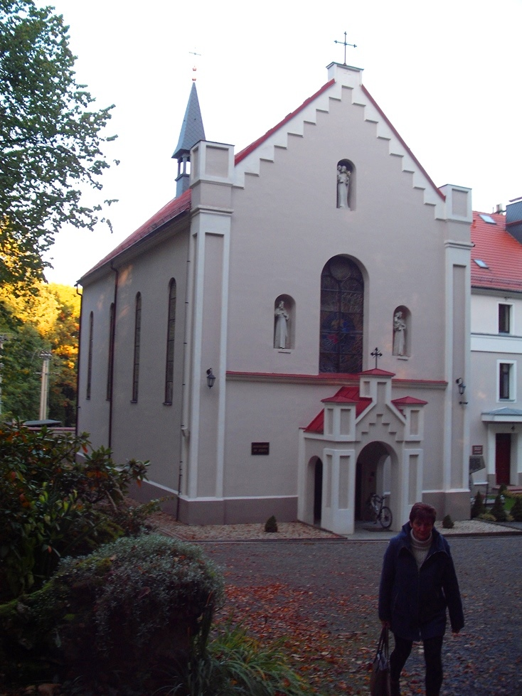
Prudnik – kościół klasztorny OO Franciszkanów pw. Św. Józefa.

KOMISJA TURYSTYKI MOTOROWEJ
ZO PTTK „SUDETY ZACHODNIE” W JELENIEJ GÓRZE.
- Organizator rajdu: Komisja Turystyki Motorowej Oddziału PTTK „Sudety Zachodnie” w Jeleniej Górze.
- Kierownictwo rajdu: Komandor: Jan Tyczyński.
- Sponsorzy imprezy:
  - Zarząd Oddziału PTTK „Sudety Zachodnie” w Jeleniej Górze.
  - Wydawnictwo Turystyczne „PLAN” w Jeleniej Górze.
- Cele rajdu:
  - Poznawanie miejscowości, kościołów, klasztorów i sanktuariów, miejsc, w których odprawiał nabożeństwa, pracował, przebywał, wypoczywał i był więziony Prymas Tysiąclecia Błogosławiony Stefan Kardynał Wyszyński.
  - Poznawanie kościołów, w których znajdują się relikwie Prymasa Tysiąclecia Błogosławionego Stefana Kardynała Wyszyńskiwgo.
  - Poznawanie miejsc, związanych z osobą Prymasa Tysiąclecia Błogosławionego Stefana Kardynała Wyszyńskiego, np. kościoły, szkoły, szpitale, itp., którym nadano jego imię.
  - Poznawanie miejsc, w których upamiętniono i uhonorowano Prymasa Tysiąclecia Błogosławionego Stefana Kardynała Wyszyńskiego, księdza, późniejszego biskupa, kardynała, w postaci tablic okolicznościowych, pomników i innych form, np. nazwy ulic, rond, placów, itp.
  - Poznawanie kultury chrześcijańskiej i historii kościoła katolickiego w Polsce.
  - Poznawanie muzeów kościelnych i klasztornych w Polsce.
  - Poznawanie zabytków znajdujących się na liście UNESCO.
  - Poznawanie zabytków klasy najwyższej w Polsce, wg wykazu w książeczce MOT.
  - Poznawanie skansenów i muzeów, wystaw etnograficznych w Polsce.
  - Poznawanie parków narodowych w Polsce.
  - Poznawanie polskich pomników historii.
  - Upowszechnianie krajoznawstwa wśród turystów zmotoryzowanych.
- Termin rajdu: Rajd trwać będzie w okresie od 01.01 do 11.11.2024 r.
- Warunki uczestnictwa w rajdzie, opłata na pokrycie kosztów realizacji imprezy:
  - Uczestnikami mogą być indywidualni turyści zmotoryzowani, którzy dokonają opłaty i prześlą wypełnione karty zgłoszenia.
  - Maksymalnie załoga może liczyć 5 osób, chyba że samochód zarejestrowany jest na większą ilość osób, wtedy do zgłoszenia należy dołączyć kserokopię dowodu rejestracyjnego.
  - Opłata na pokrycie kosztów realizacji imprezy wynosi 30 zł od załogi.
  - Opłatę tę należy dokonać przelewem na konto PTTK Oddział „Sudety Zachodnie” w Jeleniej Górze, nr: BZ WBK S.A. 61 1090 1926 0000 0005 1400 0193, z dopiskiem „Stefan Kardynał Wyszyński”.
  - Zgłoszenie i ksero dowodu opłaty na pokrycie kosztów realizacji imprezy należy przesłać na adres: PTTK Oddział „Sudety Zachodnie”, ul. 1 – go Maja nr 86, 58 – 500 Jelenia Góra, tel.
75 – 752 – 58 – 51, w terminie do dnia 30 września 2024 r., e-mail:pttk@pttk-jg.pl
  - Uczestnicy rajdu ubezpieczają się we własnym zakresie.
  - Z chwilą wpływu zgłoszenia do tut. Oddziału i opłaty na wskazane konto, organizator rajdu przesyła „Kartę rajdową”.
7. Punktacja rajdu:
- Za potwierdzone zwiedzanie miejscowości, miejsc, w których odprawiał nabożeństwa, pracował, przebywał,wypoczywał i był więziony Prymas Tysiąclecia Błogosławiony Stefan Kardynał Wyszyński, z opisem – 10 pkt.
- Za potwierdzone zwiedzanie miejsc, w których znajdują się relikwie
Błogosławionego Stefana Kardynała Wyszyńskiego, z opisem – 10 pkt.
  - Za potwierdzone poznawanie miejsc, związanych z osobą Prymasa
Tysiąclecia Błogosławionego Stefana Kardynała Wyszyńskiego, np. kościoły,
które noszą jego wezwanie, szkoły, szpitale lub, którym nadano jego imię, z opisem– 10 pkt.
  - Za potwierdzone poznawanie miejsc, w których uhonorowano Prymasa Tysiąclecia Błogosławionego Stefana Kardynała Wyszyńskiego, księdza, późniejszego biskupa,
kardynała, w postaci tablic, pomników i innych form, np. nazwy ulic, rond, itp.,
z opisem – 5 pkt.
- Za potwierdzone zwiedzanie kościelnego, klasztornego muzeum, skarbca, zabytkowej
biblioteki, wystawy stałej, czasowej, z opisem – 10 pkt.
- Za dostarczone i podpisane zdjęcie lub widokówkę zwiedzanego miejsca związanego
z Prymasem Tysiąclecia Błogosławionym Stefanem Kardynałem Wyszyńskim, max 1 zdjęcie obiektu – 5 pkt.
- Za potwierdzone pieczątką zwiedzanie zabytku UNESCO, zabytku klasy najwyższej,
z wykazu w książeczce MOT, z opisem – 15 pkt.
- Za potwierdzone pieczątką zwiedzanie, pomnika historii, ogłoszonego przez Prezydenta
RP, z opisem – 15 pkt.
- Za potwierdzone zwiedzanie muzeum, skansenu, wystawy etnograficznej, z opisem – 15 pkt.
- Za potwierdzone zwiedzanie parku narodowego w Polsce, z opisem – 15 pkt.
- Za potwierdzony udział w imprezie motorowej PTTK ujętej w Harmonogramie Imprez Motorowych KTM ZG PTTK – 10 pkt.
8. Uwagi do punktacji i potwierdzeń:
- W ramach uczestnictwa w rajdzie należy zwiedzić, co najmniej 2 miejsca związane z Prymasem Tysiąclecia Błogosławionym Stefanem Kardynałem Wyszyńskim w Polsce.
- Potwierdzenie pobytu należy uzyskać w kościele, klasztorze, sanktuarium, miejscowości związanej w jakikolwiek sposób z Prymasem Tysiąclecia Błogosławionym Stefanem Kardynałem Wyszyńskim w Polsce.
- Potwierdzenie pobytu należy uzyskać u organizatora imprezy motorowej, program imprezy motorowej przesłać w załączeniu do karty rajdowej, pieczątka PTM.
- Potwierdzeniem zwiedzania muzeum jest uzyskane w muzeum, kościele, klasztorze, sanktuarium, miejscowości, u organizatora imprezy motorowej.
- Zabytki UNESCO i klasy najwyższej, parki narodowe, muzea etnograficzne, skanseny w Polsce wg wykazu zawartego w książeczce wycieczkowej MOT, wydanej przez Komisję Turystyki Motorowej PTTK z opisami oraz inne muzea, wystawy etnograficzne, skanseny w Polsce.
- Pomniki historii w Polsce, zgodnie z rozporządzeniami Prezydenta Rzeczypospolitej Polskiej.
- Uwzględnione będą obiekty – zabytki z wykazu UNESCO na świecie z opisami.
- Nadesłane zdjęcia i widokówki należy opisać lub przesłać na kartach rajdowych.
- Polskie pomniki historii nie będą jednocześnie uwzględniane, jako zabytki UNESCO i klasy najwyższej.
- Bilety wstępu i pieczątki wklejone do kart rajdowych, nie będą uznawane, jako potwierdzenie pobytu w zwiedzanym zabytku.
- Do punktacji będą brane pod uwagę tylko oryginalne karty rajdowe lub ich kserokopie.
9. Obowiązki uczestnika. Po zakończeniu rajdu, karty rajdowe wraz z opisami i zdjęciami należy przesłać na adres organizatora, tj. Oddział PTTK „Sudety Zachodnie” w Jeleniej Górze, ul. 1 – go Maja 86, 58 – 500 Jelenia Góra, w terminie do 20 listopada 2024 r. Karty rajdowe można również przesyłać do organizatora na bieżąco przed wyznaczonym końcowym terminem.
10. Świadczenia organizatora. Po zakończeniu i podsumowaniu rajdu załoga uczestnicząca w rajdzie otrzyma:
- Sprawozdanie z rajdu.
- Metalową plakietkę rajdową.
- Dyplom dla załogi sklasyfikowanej na miejscach 1 – 3.
- Nagrodę dla załogi sklasyfikowanej na miejscach 1 – 3.
11. Postanowienia końcowe:
- Rajd został zarejestrowany pod numerem 10/2024 przez KTM PTTK.
- Kierownictwo rajdu zastrzega sobie prawo ostatecznej interpretacji niniejszego regulaminu.
- Karty rajdowe wraz z załącznikami i zdjęciami uczestników pozostają w dokumentacji organizatora rajdu.
- Organizator rajdu nie ponosi odpowiedzialności cywilnej w przypadku szkód powstałych w czasie trwania rajdu na osobie lub mieniu.
- Termin końcowy podsumowania rajdu: 31.01.2025 r.
12. Załącznik: Karta zgłoszenia.
Komandor rajdu:

Jan Tyczyński
PTM Nr 3638
tel. 502 101 549
IV Indywidualny Turystyczny nr kolejny zgłoszenia .........
Rajd Motorowy PTTK wpłynęło dnia .....................
„Szlakami Prymasa Tysiąclecia
Błogosławionego Stefana
Kardynała Wyszyńskiego
w Polsce – 2024”.
KARTA ZGŁOSZENIA
Kierowca:

Imię i nazwisko.............................................................................................
Adres.............................................................................................................
Województwo...............................................................................................
Przynależność klubowa................................................................................
Tel.................................................................................................................

Pojazd:
Rodzaj i marka pojazdu................................................................................
Numer rejestracyjny......................................................................................

Pasażerowie: Imię i nazwisko, rok urodzenia, adres, województwo:

- .........................................................................................................................
- .........................................................................................................................
- .........................................................................................................................
- .........................................................................................................................
Zgłaszam udział w IV Indywidualnym Turystycznym Rajdzie Motorowym PTTK „Szlakami Prymasa Tysiąclecia Błogosławionego Stefana Kardynała Wyszyńskiego w Polsce – 2024”, organizowanym przez Komisję Turystyki Motorowej Oddziału PTTK „Sudety Zachodnie”
w Jeleniej Górze.

Oświadczam, że treść regulaminu rajdu jest mi oraz pozostałym członkom załogi znana. Opłatę na pokrycie kosztów realizacji imprezy w wysokości 30 zł wpłaciłem.

Podpis

..................................

